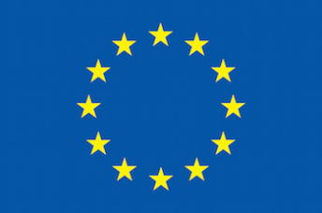**به:** مذاکره کنندگان **اتحادیه اروپا** در اجلاس تغییرات اقلیمی جهانی سازمان ملل متحد

**محرمانه: اتحادیه اروپا**

**موضوع**: جلسه توجیهی درباره اهداف مذاکره

شما نمايندگان اتحاديه اروپا را در مذاکرات آينده تغييرات آب و هوايی راهبری می کنيد.

**اهداف**: کشورهای عضو اتحاديه اروپا در پی رسيدن به يک توافق جهانی برای کاهش انتشار گازهای گلخانه ای هستند که بهترین خروجی را برای اقتصاد و منافع ملی و همچنين جهانی، فراهم آورد. ما ملزم به تصميم گيری هستيم:

1. اقدامات مربوط به کاهش انتشار کربن، در صورت وجود. بدون هیچ اقدام عملی، انتظار می رود که انتشار گاز دی اکسید کربن در طول زمان افزایش یابد. اینکه چه زمانی تولید گازهای گلخانه‌ای متوقف گردد، و از چه زمانی میزان آنها شروع به کاهش کند، و همچنین میزان کاهش نرخ تولید سالانه گازهای گلخانه ای بسته به تصمیم شماست.
2. چه میزان از پتانسیل جنگل‌کاری در کشور مان را اجرایی خواهیم کرد؟ (در مقیاس 0 تا 1)
3. کشورهای توسعه یافته متعهد شده‌اند تا سال 2020 صندوقی برای ارائه 100 $ میلیارد در سال برای حمایت از کاهش انتشار گازهای گلخانه‌ای و انطباق تغییرات آب و هوایی در کشورهای در حال توسعه ایجاد کنند. تصمیم بگیرید که چقدر برای کمک به این صندوق می توانید مشارکت داشته باشید.

**مفاد**: توافق علمی درباره آب و هوا واضح است: بیش از 97٪ از دانشمندان آب و هوا بر این باورند که تغییرات آب و هوا در حال رخ دادن است که علت آن در درجه اول استفاده از سوخت های فسیلی می باشد که می تواند اثرات مخرب داشته باشد. تحقيقات اتحاديه اروپا نشان داده است که تغييرات آب و هوايی هم اکنون ملت های مارا تحت تاثير قرار داده و بدون کاهش چشمگير در توليد گازهای گلخانه ای ،آسيب به مراتب شديد تر خواهد شد.

**افکار عمومی**: به طور کلی افکار عمومی در کشورهای ما معتقدند که تغییرات آب و هوایی یک واقعیت است، و به طور قابل توجهی متاثر از فعالیت های انسانی می باشد. اکثریت مردم از توافق برای مقابله با تغییرات آب و هوا حمایت می کنند. با اين حال بيشتر آنها مخالف افزايش ماليات برانرژی و يا تمهيداتی که هزينه زندگی آنان را بالا ميبرد، هستند. برای بيشتر شهروندان اتحاديه اروپا ،تغييرات آب و هوايی يک اولويت محسوب نمی شود و اولويت آن پايين تراز نگراني هايی مانند بی ثباتی مالی، بيکاری وتروريسم است. از همه مهم تر این که، مردم با توافقی که نیاز به تعهدات ایالات متحده، و کشورهای در حال توسعه، به ویژه چین ندارد به شدت مخالف هستند.

**اقدامات اتحادیه**: اتحاديه همواره به عنوان رهبر در مبارزه با تغييرات آب و هوايی ظاهر شده است. همه ما کشورهای اتحاديه اروپا پروتکل کيوتو را پذيرفته و منطقه خود را به کاهش انتشارمتعهد ساخته ايم. این در حالیست که، آمريکا هيچ گاه آن را تصويب ننمود؛ ژاپن، روسيه و نيوزيلند از کاهش بيشتر بعد از سال ۲۰۱۲ سرباز زدند؛ چين، هند و ساير کشورهای در حال توسعه در قرارداد کيوتو از کاهش انتشار خود معاف بودند. اينجا در اتحاديه اروپا ،ما پيشگام سياست های اقتصادی بوده ايم که انتشار گازهای گلخانه ای را متحمل هزينه ای مضاعف ميکند، وما همچنين در استقرار و جايگزينی منابع انرژی های تجديد پذير مانند باد و انرژی خورشيدی پيشرو بوده ايم. ما همچنان به اين روند پيشروانه ادامه خواهيم داد ولی ما نه می خواهیم و نه می توانیم که به تنهايی حرکت کنیم.

**فرصت‌ها:** کاهش انتشار گازهای گلخانه ای مزايای متعددی فراتر از ثبات آب و هوايی دارد. به عنوان مثال توسعه انرژی های تجديد پذير در سراسر اتحاديه اروپا ،موجب اشتغال زايی خواهد شد وهمچنين تقاضا برای تکنولوژی های بادی و خورشيدی اتحاديه اروپا در حال افزایش است.

**چشم انداز جهانی:**

* در حال حاضر چین و ایالات متحده بزرگترین تولید کنندگان گازهای گلخانه ای CO2 در جهان هستند. . انتشارات( گازهای گلخانه ای) چين به طور فزاينده ای در حال رشد می باشد و سرانه انتشار توليد گازهای گلخانه ای در ايالات متحده دو برابر ساکنان اروپاست. اتحاديه اروپا خواهان مشاهده فعاليت چشمگيری از سوی ايالات متحده و چين است.
* به نتایج پژوهش ها در آمریکا اشاره کنید، از جمله گزارش "Risky Business" (<http://riskybusiness.org>)، که مورد قبول وزارت خزانه داری آمریکا در زمان هر دو حزب می باشد. این گزارش نشان می دهد که هزینه های ناشی از تاخیر بالا خواهد بود، به علاوه بسیاری از ایلات و مناطق آمریکا از سیاست های کاهش تولید گازهای گل خانه ای بهره مند می شوند.
* انتشار گازهای گلخانه ای در هند و بقيه کشورهای در حال توسعه نيز به سرعت در حال رشد است. چین به تنهایی 29 درصد CO2 جهانی را تولید می کند. مجموع گازهای گلخانه ای منتشر شده توسط کشورهای در حال توسعه به زودی ، از ميزان منتشر شده توسط کشورهای توسعه يافته پيشی ميگيرد.
* کشورهای کمتر توسعه یافته ممکن است چنین استدلال کنند که آنها تنها از طریق کاهش جنگل زدایی و کاهش تخریب زمین(REDD) می توانند میزان انتشار کربن را محدود کنند. با اینکه جنگل زدایی یک مشکل جدی است، اما به اعتقاد ما این شگرد اجازه سوزاندن سوخت های فسیلی را به آنها می دهد، در حالی که این استدلال بایستی قطع مصرف سوخت های فسیلی را در بر داشته باشد. کنترل انطباق برنامه‌های کاهش جنگل‌زدایی دشوار است، و از آنجایی که رشد تولیدات چوب به مرور کم و یا قطع می شود، برنامه های جنگل کاری راه حل موقت خواهد بود.

لطفا در صفحه بعد برخی از داده های مفید را که ممکن است در مذاکرات استفاده شود، پیدا کنید. موفق باشید!

توزیع ثروت اندازه‌گیری شده در سال 2013 براساس تولید ناخالص داخلی به ازای هر نفر (در سال 2010، US$ MEX/Year) در مناطق مختلف

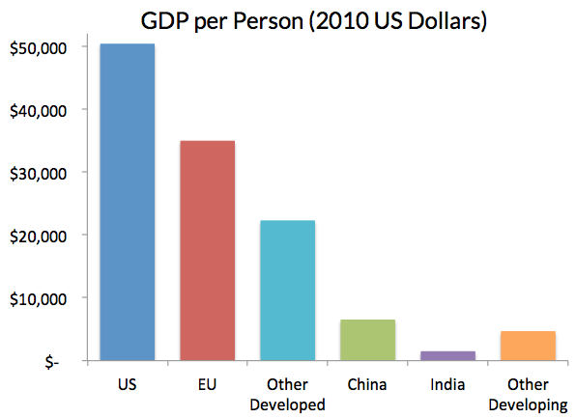

توزیع جمعیت جهانی، تولید ناخالص داخلی (هر دو در سال 2013) و انباشت انتشار گازهای گلخانه ای ناشی از سوختهای فسیلی از سال 1850 تا 2013 در کشورهای مختلف.

در حالی‌که تا به حال انباشتگی انتشار گازهای گلخانه‌ای در کشورهای توسعه یافته بالا بوده است (به عنوان مثال، ایالات متحده، اتحادیه اروپا، و دیگر کشورهای توسعه یافته) رشد جمعیت، تولید ناخالص داخلی به ازای هر نفر و انتشار گازهای گلخانه‌ای کشورهای در حال توسعه از کشورهای توسعه یافته پیشی گرفته است. با در نظر گرفتن فرضیه‌های کسب و کار معمول، چنین انتظار می رود که انتشار تجمعی در همه کشورهای توسعه یافته (آمریکا، اتحادیه اروپا و دیگر توسعه یافته) در سال2100. به 37٪ کل کاهش یابد.



میزان انتشار برحسب هر شخص در سال2013 (تنCO2 در سال)

از سال 1980 تولید گازهای گلخانه‌ای برای هر فرد به طور چشمگیری در چین و هند (به ترتیب با 391٪ و 285٪) افزایش یافته است، اما در ایالات متحده و اروپا (به ترتیب با 20٪ و 26٪) کاهش یافته است.

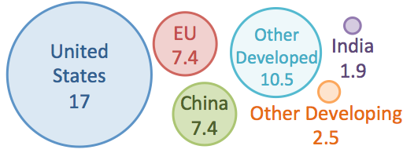

چین بزرگترین تولید‌کننده CO2 است. پیش بینی می شود که در سال 2100، اگر اقدامی صورت نگیرد، میزان انتشار CO2 ناشی از سوخت های فسیلی در کشورهای در حال توسعه به بیش از سه برابر مقدار کنونی خود خواهد رسید.

تولید گاز گلخانه‌ای دی اکسید کربن (CO2) ناشی از سوخت های فسیلی، برای هر منطقه از1910 تا 2013، و همچنین میزان پیش بینی شده تولید گازهای گلخانه‌ای تا سال 2030 با احتساب روند فعلی (خطوط نقطه چین).

سوئد به منظور کاهش وابستگی خود به نفت، از کاهش انتشار سالانه 4.5٪ حمایت کرد (1976-1986). در همین محدوده زمانی فرانسه و بلژیک کاهش مشابه را تجربه کردند. به جز این موارد، شاخص ترین کاهش انتشار آلاینده‌ها در گذشته ناشی از بحران مالی یا سیاسی است. با توجه به گزارش UNEP، میزان کاهش سالانه 3.5٪ بسیار دور از ذهن می باشد.

